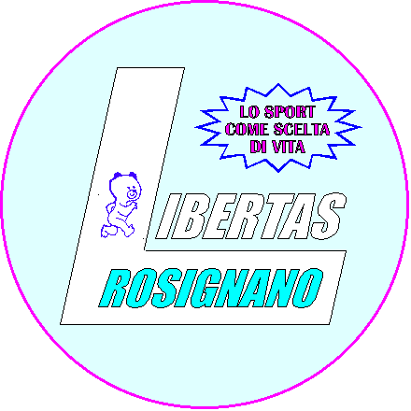

50 ANNI
POLISPORTIVA LIBERTAS ROSIGNANO (DAL 1974/75 AL 2024/25)
Il 23/01/1974 fu firmata la nascita della Polisportiva Libertas Rosignano con l’ATTO COSTITUTIVO. La Polisportiva aderì al Centro Nazionale Sportivo Libertas (stagione sportiva 1974/75).
Festeggeremo questa nascita e questo 50.mo nella stagione sportiva 2024/25.
Ricordiamo che nella st. sp. 1975/76 nacque la PALLAVOLO a Rosignano, così come la GINNASTICA ARTISTICA con la S.G. Libertas Rosignano, che si affiliò anche alla FGI. Successivamente nacquero le Associazioni Libertas del NUOTO, dello SCI CLUB, del CIRCOLO RICREATIVO (con il Trekking) e DANZA. Da non dimenticare poi il PERIODICO ROSIGNANO SPORT, che per oltre 20 anni (dal settembre 1985 al 2015) è stato di stimolo sul territorio nel mondo sportivo. I Direttori sono stati il dr. Pucci Piermario e l’avv.to Luparini Renato.
Altra importante realizzazione quella della PALESTRA AZZURRA
e il SERVIZIO CIVILE con la Progettazione in proprio, con relativa realizzazione, di Progetti con Volontarie/i che vanno ad operare nel nostro Comune nei settori “Disagio Adulto” “Anziani” e “Disagio Minori”.

